Tecnicatura en programación
Alumno:Michael benjamin Suarez
Cohorte: 2026
Semestre: 1er. Semestre
Prof: Natalia Lucero
Pagina 7:

- Estructura Formal: Jerarquía planificada y oficial de la empresa.
- Estructura Informal: Vínculos y relaciones que surgen espontáneamente.
- Responsabilidad: Obligación de cumplir con las tareas y rendir cuentas.
- Autoridad: Derecho conferido para mandar y ser obedecido.

Pagina 12:
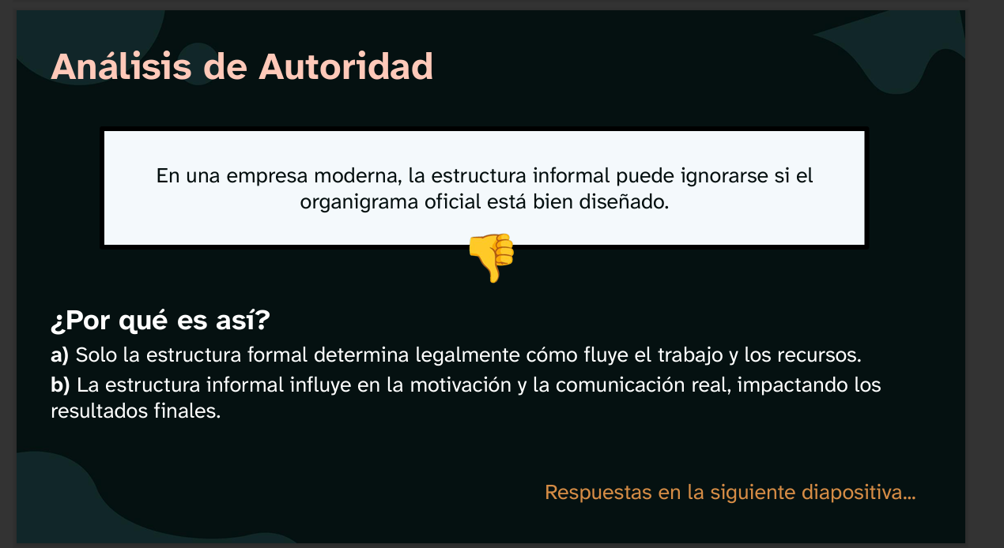

La respuesta correcta es la 2:
La estructura informal influye en la motivación y la comunicación real, impactando los resultados finales.

Pgina 13
El principio que se rompe en este caso es el de unidad de mando, porque se generan órdenes contradictorias desde dos áreas distintas y eso provoca que no haya claridad sobre a quién obedecer, lo cual trae confusión en la ejecución de las tareas, retrasos en la toma de decisiones y conflictos internos entre departamentos; además, los empleados pueden sentirse desmotivados al recibir instrucciones opuestas, lo que afecta la coordinación general y la eficiencia de la organización, ya que se pierde tiempo en discusiones en lugar de avanzar en el trabajo, se debilita la autoridad de los responsables y se genera un ambiente de incertidumbre que termina impactando en la productividad y en la satisfacción de los clientes, mostrando que cuando no se respeta la unidad de mando la empresa pierde orden, coherencia y capacidad de alcanzar sus objetivos de manera efectiva.

